Selskabstilbud 2020

(min 25 betalende voksne)
Velkomstdrink: Kold hvidvin med hyldeblomst

Forretter: (tallerkenanrettet)
Pestobagt torskefilet med rejer anrettet på plukket salat, hertil Sauce Verte og hjemmebagt brød
Røget landskinke med melonsalat og hjemmebagt brød

Hovedret: (anrettet på buffet)
Vælg 2 af nedenstående slags kød:
Hvidløgs og kaperskrydret lammekølle, helstegt timian/rosmarinkrydret oksefilet
Honningglaseret skinke el. baconsvøbt kalkunbryst
Serveres med årstidens grøntsager, 2 slags kartofler, saucer og mixede salater
og hjemmebagt brød

Dessert: (på buffet el. tallerkenanrettet)
Islagkage pyntet med frisk frugt (på buffet)
Desserttallerken med chokoladekage med frisk frugt, is og sorbet (tallerkenanrettet)

Kaffe/the småkager og chokolader

Natmad: (anrettet på buffet)
Aspargessuppe eller løgsuppe med hjemmebagt brød. Grovbrød med rullepølse, lun leverpostej og spegepølse (tillæg kr.15,00 pr. pers.)

Pris pr. person kr. 350,00

Skulle De have andre ønsker, sammensætter vi gerne Deres egen festmenu.

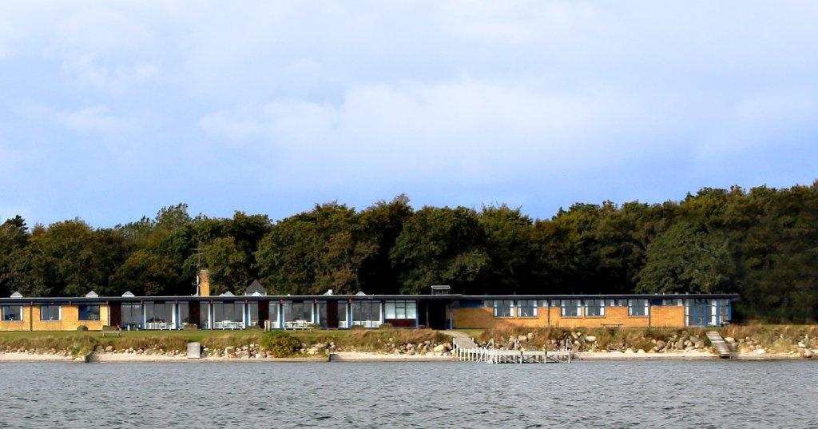
- mere end et vandrerhjem

Øroddevej 15 - 7900 Nykøbing M. - Tlf: +45 97 72 06 17 –www.danhostelmors.dk - email: danhostelmors@mail.dk

